Задание 16.1

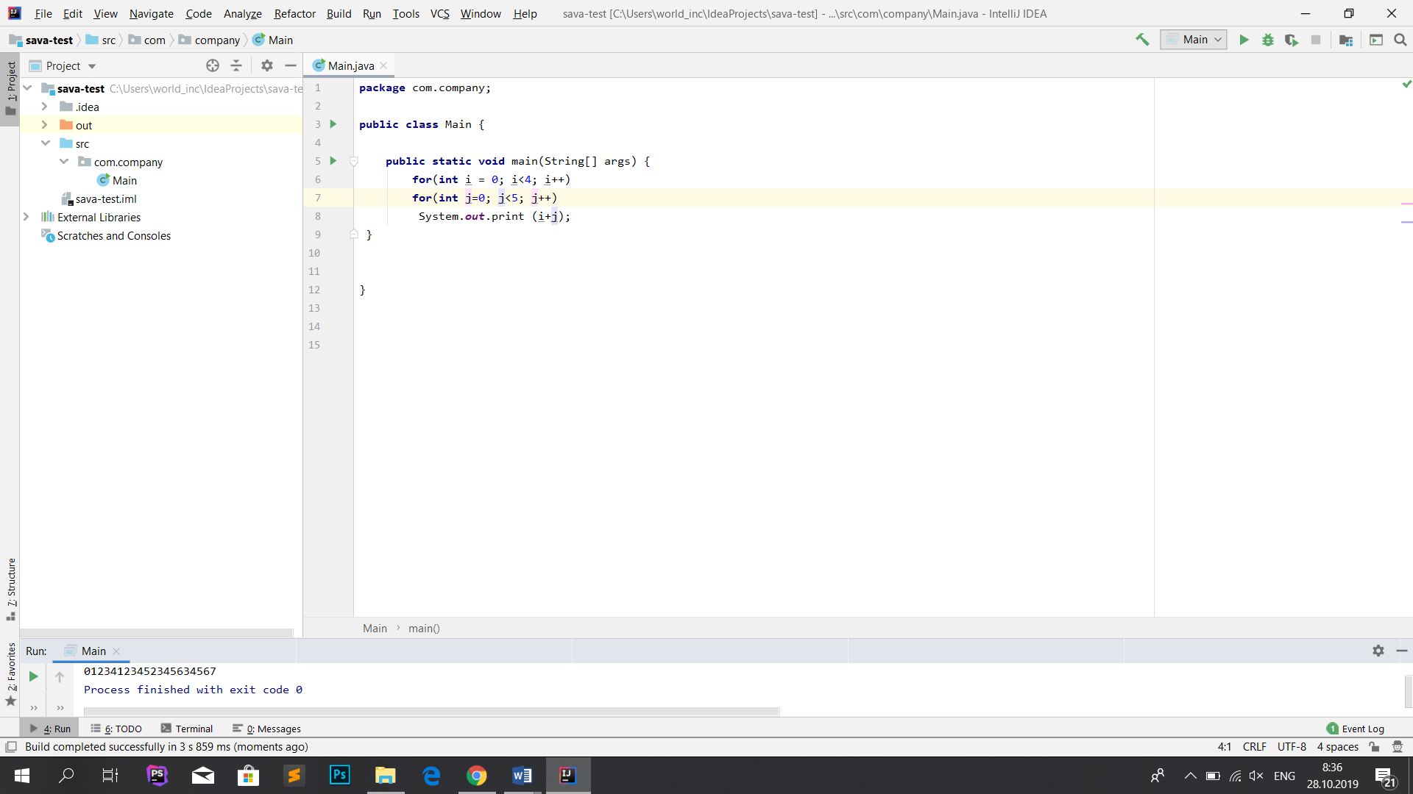

Задание 16.2

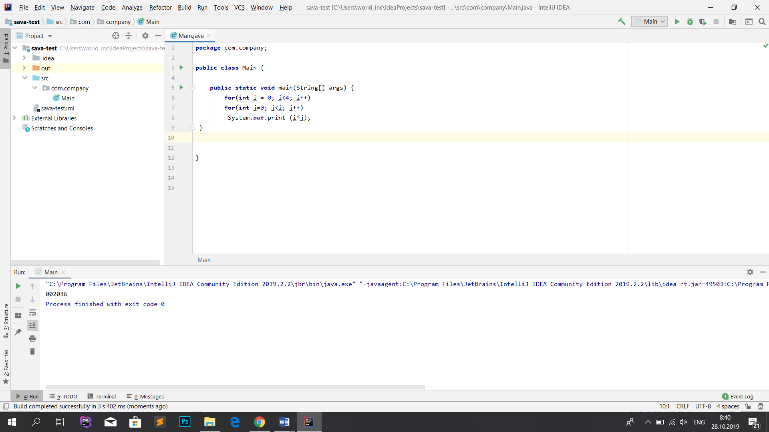Задание 16.3

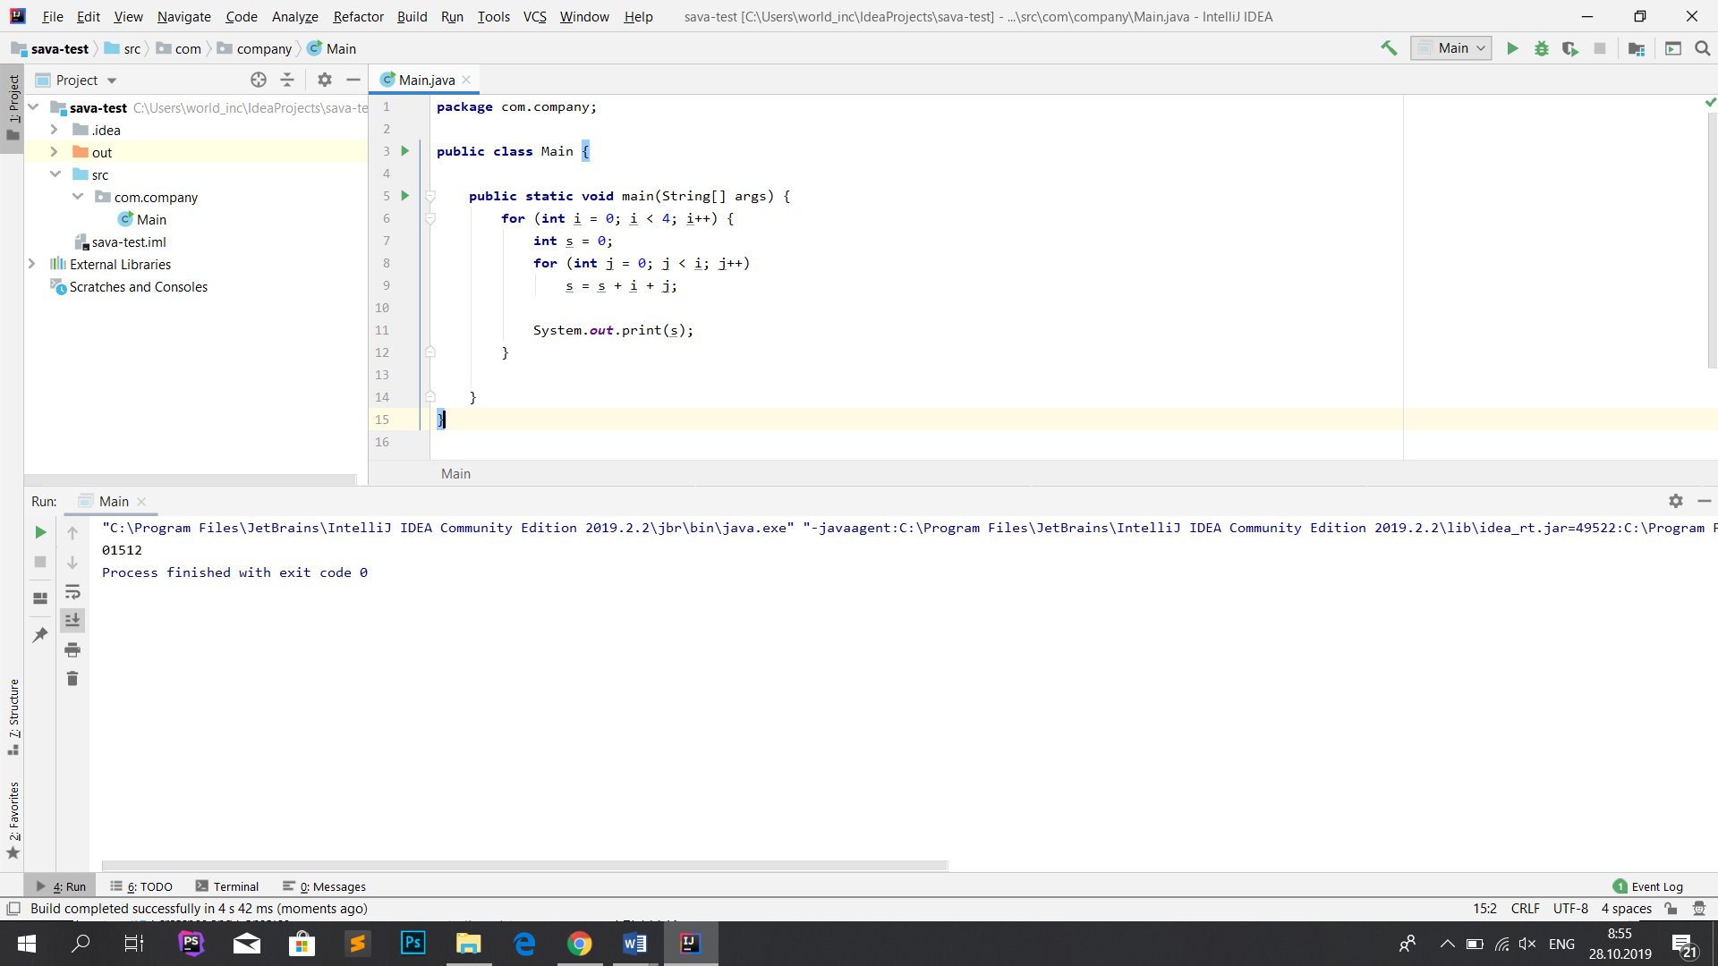

Задание 16.4

РЕШЕНИЕ В ЗАДАНИЕ

Задание 16.5

